Построить маршрут по МЦД можно в мобильном приложении "Метро Москвы"
26.04.2021
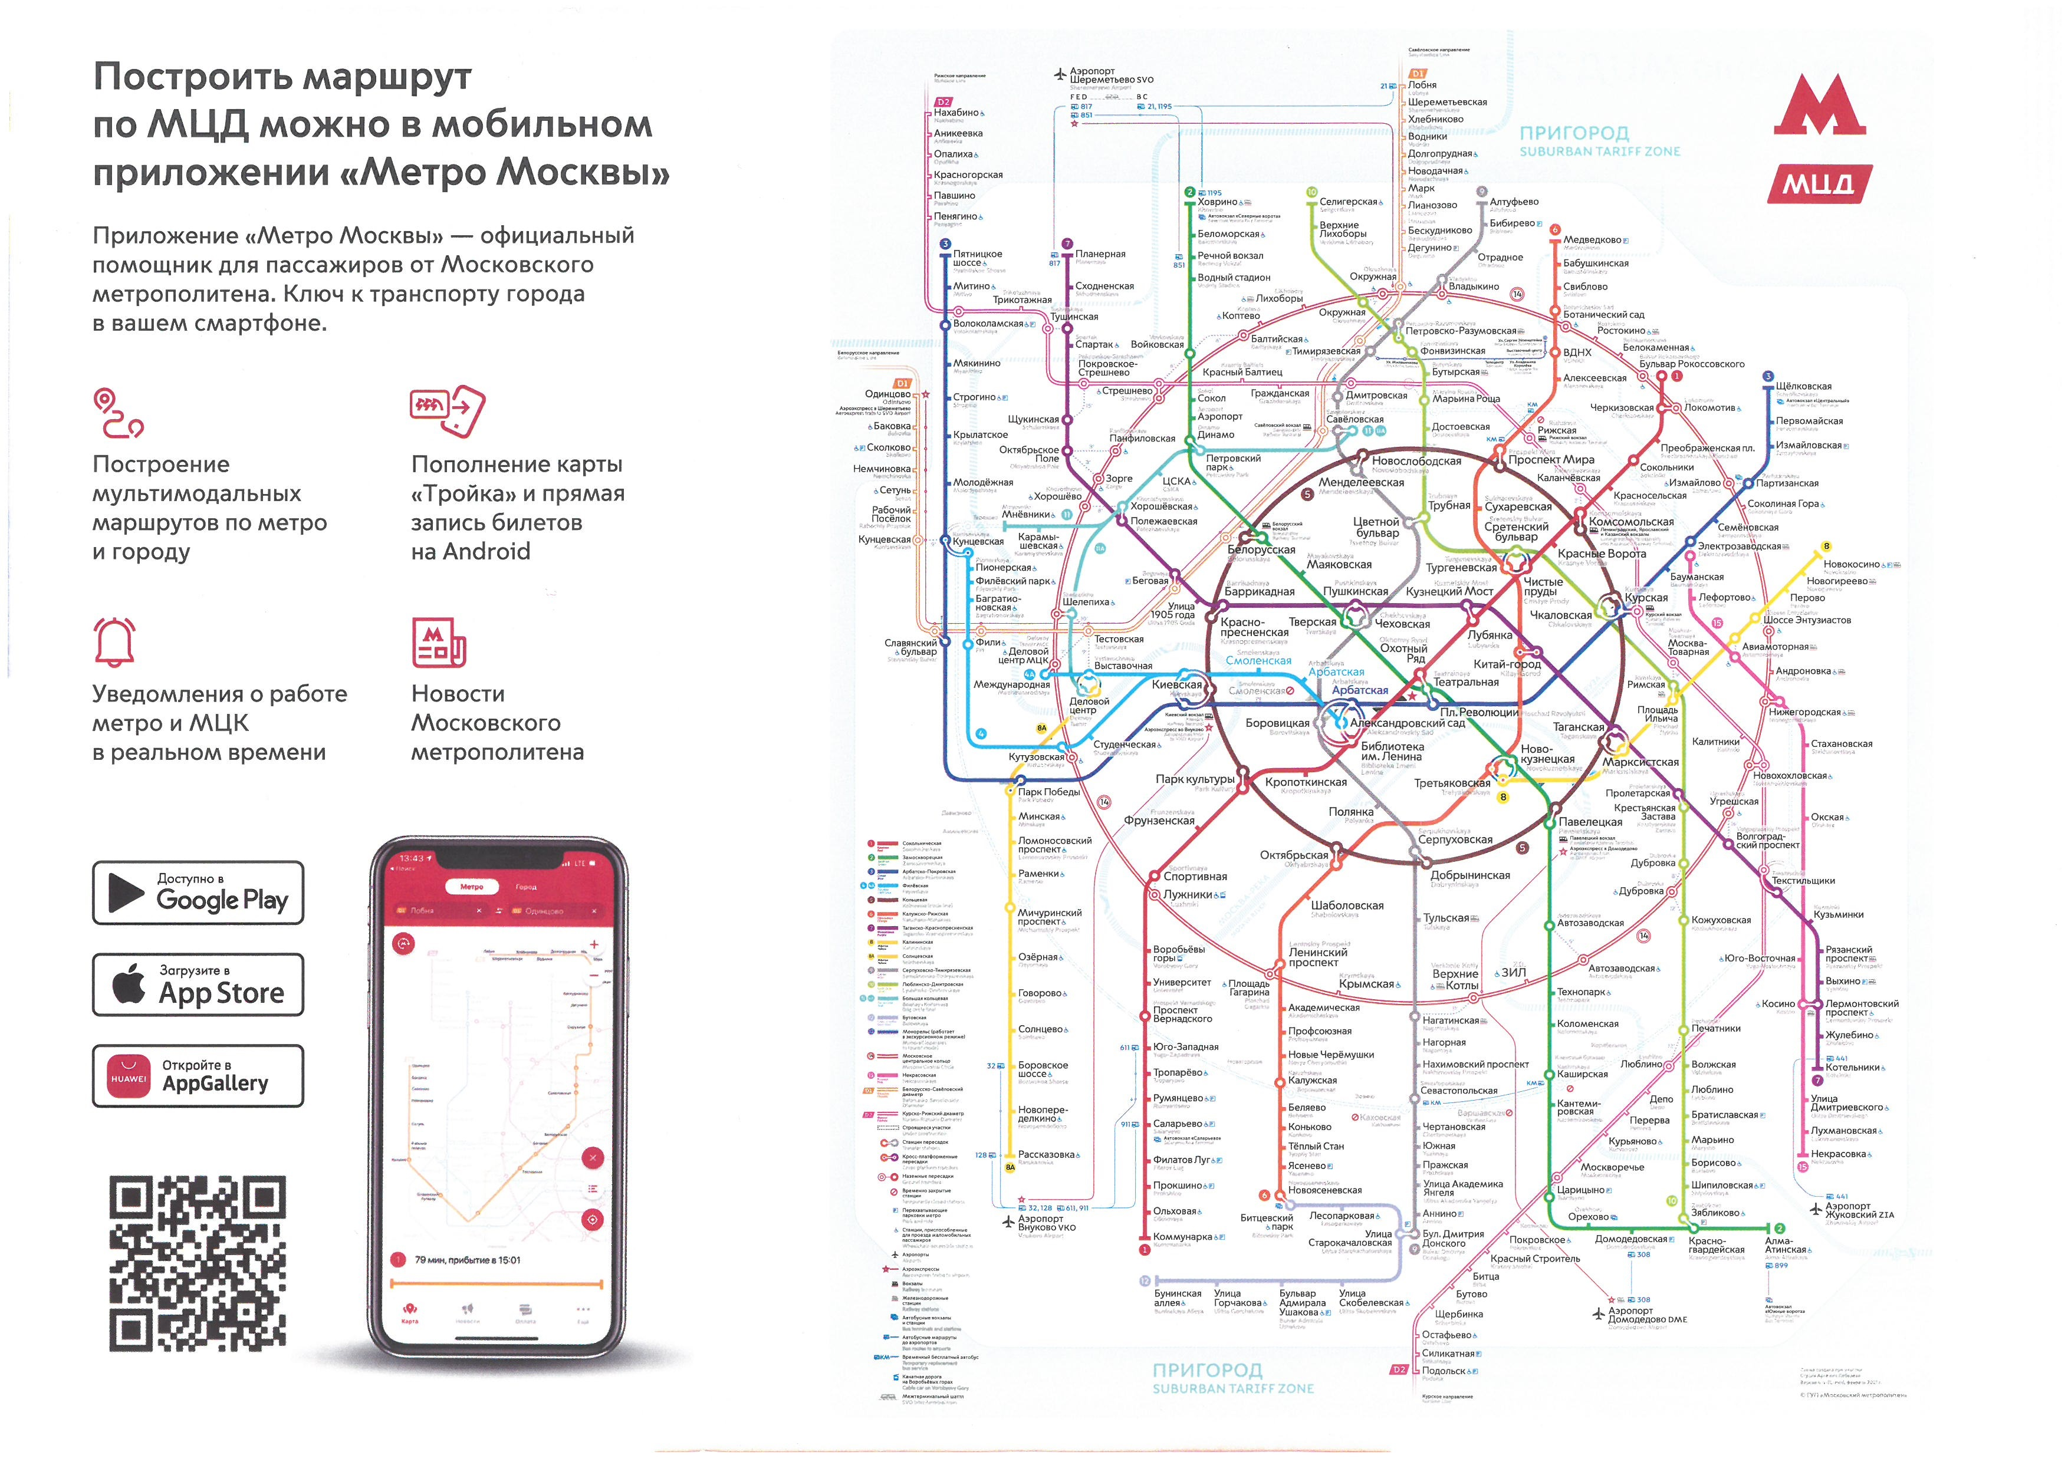
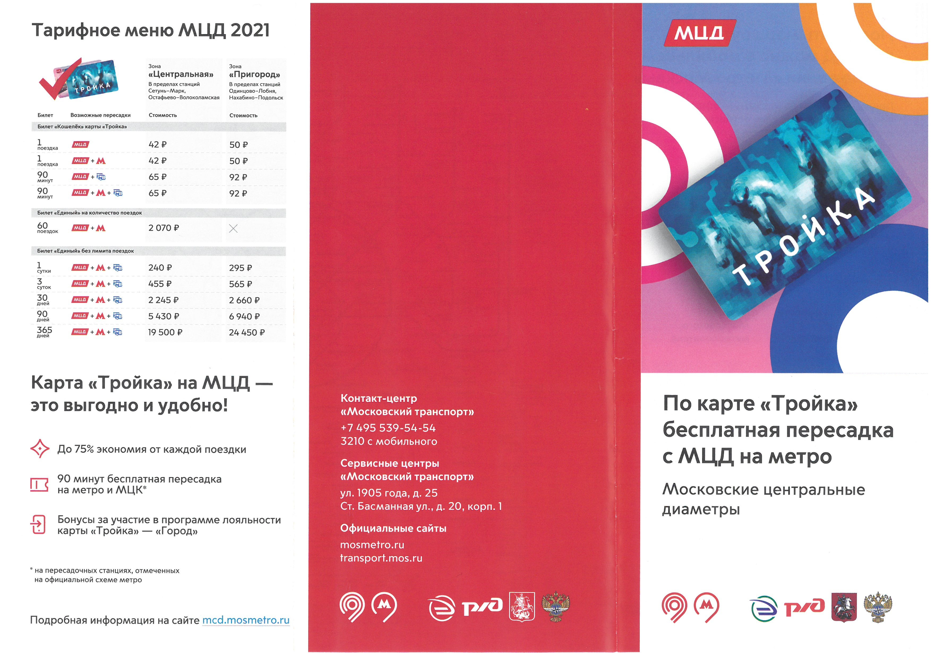

Адрес страницы: http://solntsevo.mos.ru/information-for-citizens/detail/9902655.html
Управа района Солнцево города Москвы

